##### ПРАВИТЕЛЬСТВО САНКТ-ПЕТЕРБУРГА

##### КОМИТЕТ ПО НАУКЕ И ВЫСШЕЙ ШКОЛЕ

**Санкт-Петербургское государственное бюджетное**

**профессиональное образовательное учреждение**

**«Санкт-Петербургский технический колледж управления и коммерции»**

**ОТЧЕТ**

**по лабораторному занятию 8**

ПМ.07. Соадминистрирование

МДК 07.01 Управление и автоматизация БД

по специальности

09.02.07 Информационные системы и программирование

|  |  |
| --- | --- |
| Выполнил  Студент(ка) учебной группы № 9ПО-31  Проскурни Дмитрия Дмитриевича  (Ф.И.О. студента) | Принял  Преподаватель  _______________/ Зайцева Д.Г. (подпись, Ф.И.О. )  …………………………………  (оценка) |

Санкт-Петербург 2024 г.

Цель работы:

Ход работы

1. Создайте функцию mul(a, b), которая перемножает два переданных числа. Результат представлен в виде 1 рисунка.

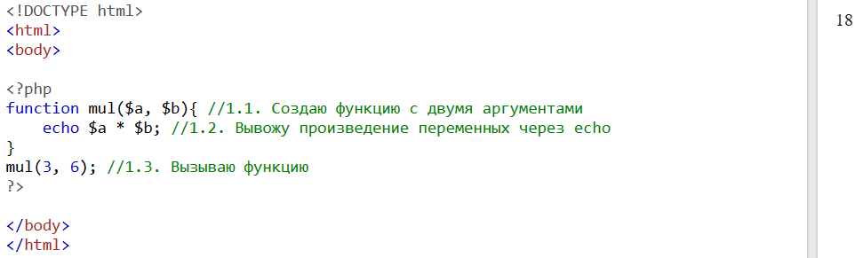1 рис. 1 задание

2. Создайте функцию m(a,b). m() должна принимать два аргумента а возвращать результат работы mul() с этими двумя аргументами. Реализуйте 2 варианта функции m(), где в mul() передаются параметры в функцию и где параметры передаются с помощью use. Результат представлен в виде 2 рисунка.

2 рис. 2 задание

3. Напишите функцию operation(m,n,o), в которой m и n — числовые переменные, а o — функция, которая принимает два аргумента и выполняет математическую операцию над ними. Результат представлен в виде 3 рисунка.

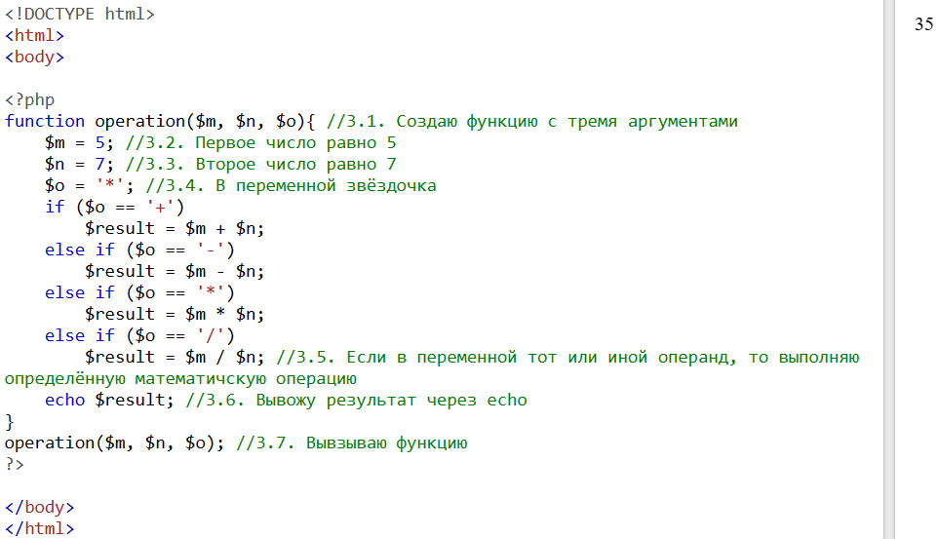3 рис. 3 задание

4. Напиши функцию array_map(fn, array), которая принимает на вход функцию и массив, и обрабатывает каждый элемент массива этой функцией, возвращая новый массив. Результат представлен в виде 4 рисунка.

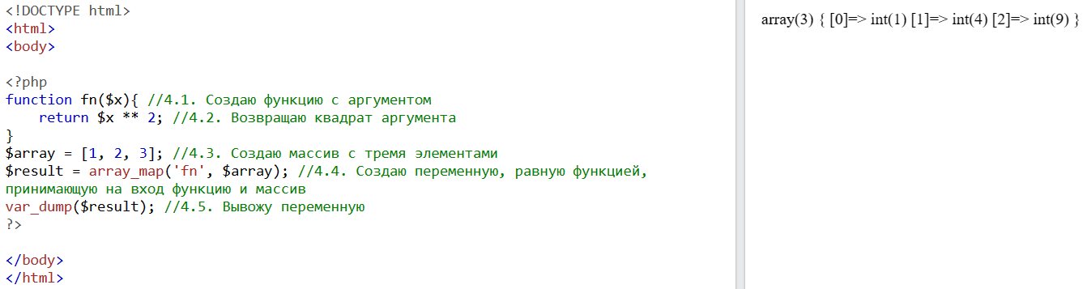4 рис. 4 задание

5. Дана переменная $password, в которой хранится пароль пользователя. Если количество символов пароля больше 5-ти и меньше 10-ти, то выведите пользователю сообщение о том, что пароль подходит, иначе сообщение о том, что нужно придумать другой пароль. Результат представлен в виде 5 рисунка.

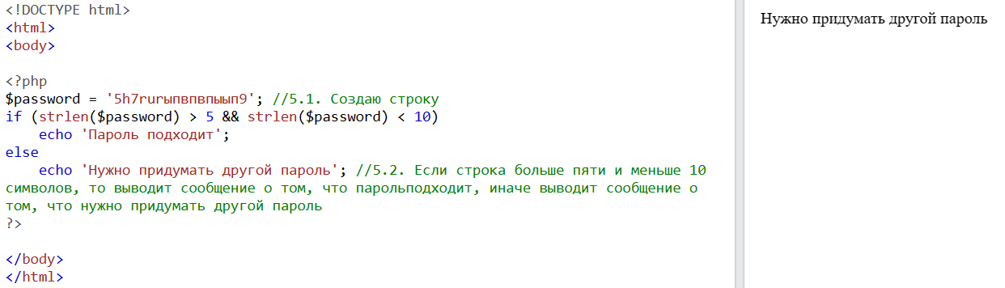5 рис. 5 задание

6. Дана строка. Проверьте, что она начинается на 'http://' или на 'https://'.Если это так, выведите 'да', если не так - 'нет'. Результаты представлен в виде 6 рисунка.

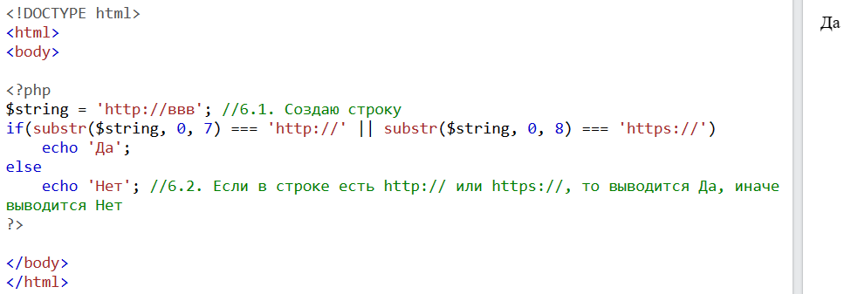6 рис. 6 задание

7. Дана строка. Проверьте, что она заканчивается на '.png' или на '.jpg'.Если это так, выведите 'да', если не так — 'нет'. Результат представлен в виде 7 рисунка.

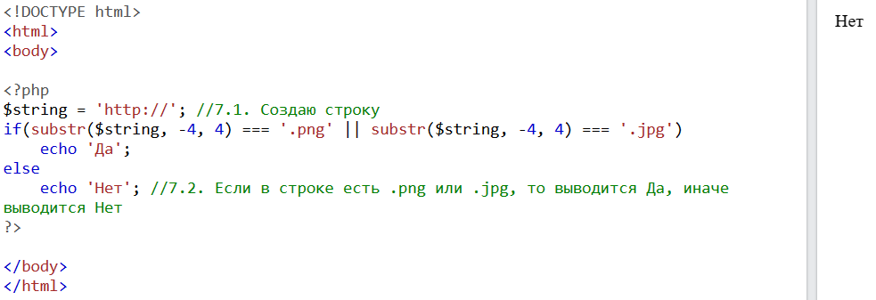7 рис. 7 задание

8. Дана строка '16.04.2021'. Замените все точки на дефисы. Результат представлен в виде 8 рисунка.

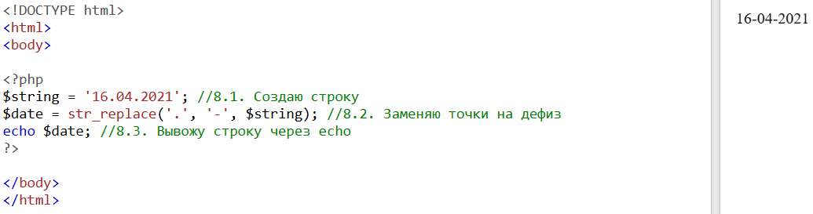8 рис. 8 задание

9. Дана строка 'html css php'. С помощью функции explode запишите каждое слово этой строки в отдельный элемент массива. Результат представлен в виде 9 рисунка.

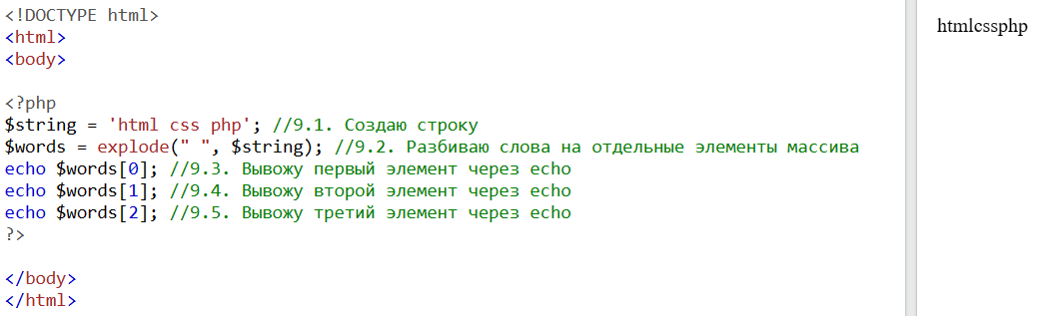9 рис. 9 задание

10. Дан массив с элементами 'html', 'css', 'php'. С помощью функции implode создайте строку из этих элементов, разделенных запятыми. Результат представлен в виде 10 рисунка.

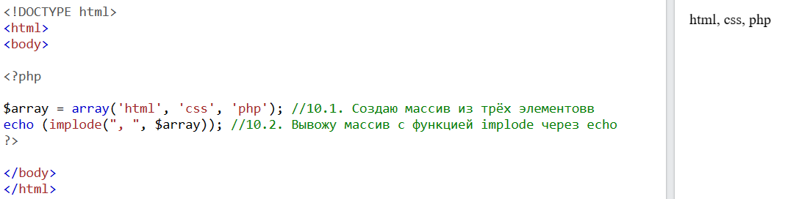10 рис. 10 задание

Вывод: данное занятие ознакомило меня основными элементами PHP. Также оно помогло мне вспомнить некоторые элементы программирования. Во время выполнения занятия я не встречал проблем. Я не испытывал затруднений. Данное занятие мне пригодится в будущем для подготовки к экзамену.